富山むし歯予防フッ素推進市民ネットワーク
Toyama Fluoridation Network
愛称 の会
「２００４年良い歯の日キャンペーン」のご案内

月日 平成1６年４月１８日（日）  場所 ①午前１１時半～午後0時半  井波ショッピングセンター アスモ  （井波町山見京願１７３９－２ ℡ 0763-82-5077）  ②午後0時半～1時半  庄川エントランス ショッピングタウン リプロ  （庄川町示野１２１ ℡ 0763-82-5３１１）  キャンペーン内容  - 啓発普及：フッ化物応用チラシ・パンフ配り  - 簡単なアンケート（回答者に粗品：ミネラルウォーターまたはお茶）  - 広報：And You (あゆ)の会活動  - 見本展示：フッ化物配合歯磨剤、フッ化物洗口剤等  - 健康相談：むし歯予防のためのフッ化物応用について  主催 井波庄川ロータリークラブ、And You (あゆ)の会  協力 井波ショッピングセンター アスモ  庄川エントランス ショッピングタウン リプロ |  | 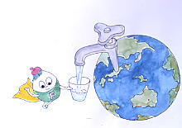
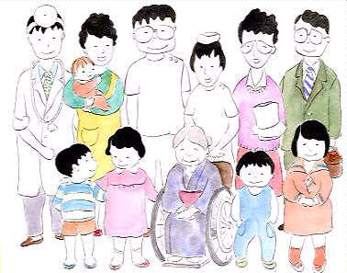 | 「キャンペーンの目的」  健康はみんなの願いです。４月１8日（良い歯の日）に、県民が丈夫な歯や歯肉で何でも食べられるよう、お口や歯の健康づくりを呼びかけ、全身の健康の保持増進に寄与することを目的とします。  国や日本歯科医師会は8020運動を進めており、「健康日本２１」で国民の目標を挙げています。それらすべての出発点は歯を健康に保つ，つまり，むし歯にならないように予防をしっかりすることです。  私達は、県民や国民全体がフッ化物の正しい知識を持ち，優れた方法で健康である政策が進められるよう努力します。  是非，私達のこの活動をご理解頂き、諸外国では常識となっているむし歯は過去の病気である世界を実現するために，ご協力をお願いいたします。
（連絡先） 〒932―0231 富山県東砺波郡井波町山見1134―１ 山本武夫歯科医院
TEL 0763―82―5323 FAX 0763―82―6695
E-mail:ymmt@f-take.com URL http://www.f-take.com
And You (あゆ) の会のHP http://www5.ocn.ne.jp/~motobuu/

